**INVESTIGACIÓN**

1. **Acciones referenciales** 
   1. Las acciones referenciales es un sistema de reglas que utilizan la mayoría de las bases de datos relacionales para asegurarse que los registros de tablas relacionadas son válidos y que no se borren o cambien datos relacionados de forma accidental produciendo errores de integridad.
   2. Soporta DELETE y UPDATE. DELETE borra el valor de una columna con una acción correspondiente. UPDATE actualiza el valor de una columna también con una acción correspondiente.
2. PL/SQL
   1. Es un lenguaje de programación interno de ORACLE, sus siglas significan “Procedural Language/Structured query language”. Este lenguaje de programación incluye nuevas características de manipulación de datos respecto a SQL entre las cuales están: el manejo de variables, estructuras modulares, estructuras de control de flujo y toma de decisiones,
   2. Es soportado por SQL server y MYSQL
3. **Datos e instrucciones en PL/SQL** 
   1. Decimal, double precision, float, int, numeric, real, smallint, char, varchar2, long, raw, long raw, date.
   2. Las variables y las constantes son definidas con el símbolo “:=” seguido por el valor
   3. NOMBRE TIPO [NOT NULL] [:= valor | DEFAULT valor]
4. **Cursores**
   1. Son aquellos usados en las consultas con SELECT en donde devuelven un solo registro
   2. Son aquellos usados en las consultas con SELECT en donde devuelven una o muchas filas

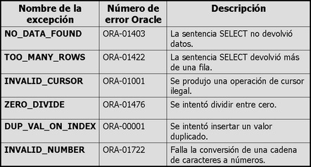

1. **Modularidad**
   1. .

[DECLARE]

BEGIN

-- instrucciones

[EXCEPTION]

END;

* 1. Los bloques anónimos son utilizados para la creación de triggers sin nombre. En los bloques procedimentales a diferencia de los anónimos NO se pueden usar variables de sustitución

**Bibliografía**

* + - 1. <http://www.mundoracle.com/excepciones.html?Pg=sql_plsql_14.html>
      2. <http://www.webtutoriales.com/articulos/estructura-de-un-bloque-pl-sql>
      3. <https://elbauldelprogramador.com/plsql-excepciones/>
      4. <https://www.aulaclic.es/sql/b_8_1_1.htm>
      5. <https://es.wikipedia.org/wiki/PL/SQL#Tipos_de_datos>
      6. <http://www.devjoker.com/contenidos/catss/39/Cursores-Explicitos-en-PLSQL.aspx>